

高爾夫》普拉戴拉菁英賽第一天，古川獵雙鷹並居榜首
羅開Golf 頻道2019年7月18日 上午7:58
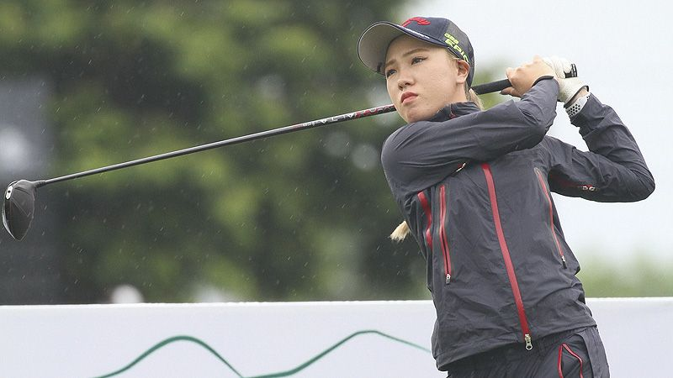
高爾夫》普拉戴拉菁英賽第一天，古川獵雙鷹並居榜首
【羅開新聞中心Thomas綜合報導 照片╱TLPGA提供╱鍾豐榮攝影】2019 ICTSI Pradera Verde Classic（普拉戴拉菁英賽）七月十七日在菲律賓的Pradera Verde Golf & Country Club（普拉戴拉佛德高爾夫鄉村俱樂部）進行首回合，颱風環流影響，比賽因暴雨兩度暫停，最後順利完成首回合，日本選手古川茉由夏（Mayuna FURUKAWA）與泰國女將Chonlada Chayanun（喬雷達•徐耶娜）同以低於標準桿三桿的六十九桿，並居領先榜。
位在菲律賓呂宋島南部Pampanga邦板牙省Lubao（盧巴奧市）的普拉戴拉佛德高球場，今天早上因颱風環流暴雨影響，於十點五十五分至十一點二十八分及十二點十四分至十二點三十六分暫停兩次，所幸後來雨停，比賽繼續，也順利完成第一回合賽程，這項比賽舉行三回合、五十四洞賽程。
2018年TLPGA-中信公開賽冠軍喬雷達今天抓下六鳥及三柏忌，她在第十一到第十三洞射下小鳥。在今年年初的日立菁英邀請賽並列第四名。另一位並列領先的日本選手古川茉由夏今天打下兩頭老鷹，分別在第三洞與第九洞，另有小鳥及柏忌各一，成績同樣是低標三桿的六十九桿。
三位台灣女將張瑄屏、黃靖、業餘好手侯羽薔，與菲律賓的Daniella Uy（丹妮拉•烏伊）及泰國的Wad Phaewchimplee（薇德•菲兒雀珀麗）與泰國女將Pimpadsorn Sangkagaro（皮帕宋•珊卡賈蘿）都以七十桿，並列第三位。
另外，我國職業選手郭艾榛與石澄璇同以七十一桿，與地主選手Princess Mary Superal（普林瑟斯．瑪莉．蘇波蘿）、泰國選手姚佳佳（Trichat CHEENGLAB），並列在第九位。
我國女將張瑄屏今天打出五鳥、三柏忌，張瑄屏表示，今天推桿準，雖有兩洞三推，但十八洞二十五推是不錯的水準；而開球木桿成功打上球道九個洞、成功打上果嶺也是九個洞，都算是平穩發揮。由於求好心切，她進行動作修改，但是越改越亂，越打越沒信心，已經陷入低潮許久（2016年七月曾贏得太平洋聯盟傳承賽），最近回歸基本動作，重建信心，希望能找回原來的自己。
並列第三的黃靖也是推桿佳，十八洞二十七推，今天抓到三鳥及一柏忌，她說今天救球還不錯，救了不少帕，黃靖表示，今天的風雨還是有影響，而鐵桿還可以，切球也不錯，「手感還行！」她目前在2019年TLPGA獎金榜暫列第八。
業餘好手侯羽薔今天則是一鷹、四鳥、四柏忌。她提及，此座球場最大的挑戰性是在球道外與果嶺邊的長草區，又厚又密又黏球，打到長草區要十分小心，一不小心就柏忌，所以她今天都採避開長草區的進攻策略；另外就是果嶺也很刁鑽，有幾洞坡度大，形狀多變，速度快，不會因為下雨而變慢，因此進攻果嶺的落點也要很精準。
侯羽薔表示今天的起風與大雨還好，「都在掌控內。第一次因雨停賽後，我還餘三洞就打完了，所以還好。」侯羽薔2018年以業餘身份拿下TLPGA南寶公開賽冠軍，上個月在CLPGA-張家港雙山挑戰賽演出五桿大逆轉，目前業餘世界排名二十八，另外職業世界排名二百九十一名。

